

ГОРОДСКОЙ ПАССАЖИРСКИЙ ТРАНСПОРТ
V специализированная выставка
Москва, Комплекс Гостиный Двор и Васильевский спуск
17 -20 апреля 2012 г.

Тел./факс: (495) 580-3028 E-mail: info@citytransexpo.com

Приглашаем принять участие в V специализированной выставке
«СитиТрансЭкспо – Городской пассажирский транспорт»

СитиТрансЭкспо - это:   около 50 компаний-участников;   целевая аудитория посетителей;   успешная бизнес-площадка для демонстрации  новых разработок в сфере городского  пассажирского транспорта;   прекрасная возможность для проведения  маркетинговых исследований, изучения  конкурентной среды и предпочтений  потребителей;   многоплановая образовательная и деловая  программа, включающая конференции,  семинары, «круглые столы», презентации,  цель которой - охватить интересы участников  и посетителей мероприятия;   поддержка государственных органов,  международных и российских отраслевых  ассоциаций и союзов;   экспозиция в лучшем выставочном зале  Москвы: в Гостином Дворе и у стен Кремля – на  Васильевском спуске;   разумные цены и высокое качество  предоставляемых выставочных услуг. | 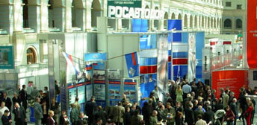  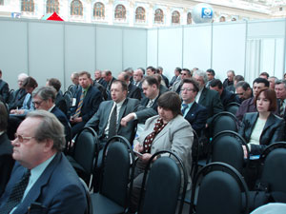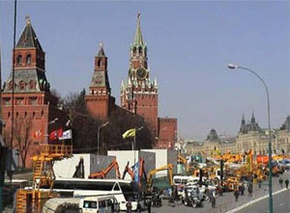  Рекламная кампания  публикация информации в СМИ;  целевая электронная рассылка;  целевая почтовая рассылка;  реклама на ведущих отраслевых  мероприятиях

Одновременно с выставкой «СитиТрансЭкспо» пройдет XV международный форум
дорожного строительства и благоустройства ДОРКОМЭКСПО
В рамках образовательной и деловой программы выставки:

конференция, семинары, «круглые столы» по проблемам внедрения инновационных технологий в развитие городского пассажирского транспорта, презентации продукции участников.

ЗАЯВКА НА УЧАСТИЕ:  Скачать заявку>>(156 кб, Word) | Подробная информация  тел.: +7 (495) 580-3028  www.sitytransexpo.com

Настоящее сообщение направлено по данному адресу, полученному ООО «Выставочно-маркетинговый центр» в результате заполнения Вами регистрационной анкеты посетителя на организуемой нами выставке, или полученному нами из баз данных, приобретаемых у организаций, официально осуществляющих деятельность по сбору и распространению соответствующей информации.
В случае Вашего несогласия на получение аналогичных сообщений от ООО «Выставочно-маркетинговый центр», просим Вас ответить письмом с темой «Отказ от подписки».

